PACA | Alpes maritimes  Côte d’azur
06210 – Mandelieu la Napoule
Plages de la Rague – N° 1

Structures pratiquant sur le site : Le club « Trail Longe Côte Napoule » agréé FFRP
Contact présidente – Lili 06 22 38 04 27
Site du club : http://tlcnapoule.fr/accueil.html Facebook : https://www.facebook.com/tlcnapoule

Période d'usage : Toute l’année (plage Estivale, activité LC de préférence tôt le matin ou vers 19h)

SITUATION GEOGRAPHIQUE
- Données GPS : LAT. 43°30’,49N - LONG. 06°56’,24E
- Description du sentier : Plage à demi fermée par digues rocheuses – Port à droite
Plage de sable bien protégée, long. env. 90 m
- Description de l'accès : La plage se situe entre La Napoule et Théoule. 3 accès :
- Accès port de la Rague (parking gratuit sauf été), Accès route, parking en hauteur, puis
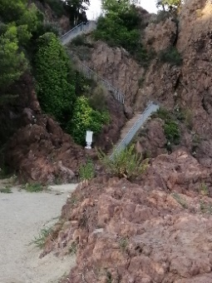
Descendre les escaliers, Accès sentier du Littoral à pied
Accès Parking du haut
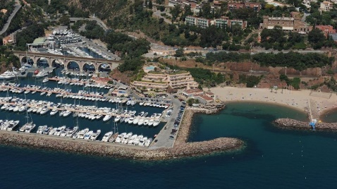

Accès Littoral

Accès Port

CONTEXTE ADMINISTRATIF
- Autorisations/ arrêtés : La gestion de la plage est placée sous la responsabilité de la commune
De Mandelieu. Autorisation verbale avec la municipalité pour la pratique du longe côte.
CONTEXTE ENVIRONNEMENTAL
- La plage de la Rague n’est pas répertoriée. Il n’y a donc aucune contre-interdiction à la
Pratique du longe-côte.
- Attention : Il est possible d’y rencontrer des méduses violettes (très urticantes)
Ou des vives (prévoir des chaussures adaptées au longe-côte)
ASPECT SECURITE
- Matériels nécessaires en plus d'une tenue adaptée :
Eté : Il est obligatoire de porter des chaussures pour éviter les vives, les petits cailloux où
Branchages… Prévoir un shorty et un tee-shirt pour méduses et coup de soleil…
Hiver : Chaussures et combinaison obligatoires (2 à 3 mm) contre le froid hivernal
DIFFICULTES LIEES AUX MAREES ET/OU AUX SAISONS
- La plage est praticable tout au long de l’année.
Pendant la haute saison (juillet/août), il faut respecter la zone de baignade.
En cas de fortes tempêtes (vent d’Est), il est préférable d’éviter de longer.
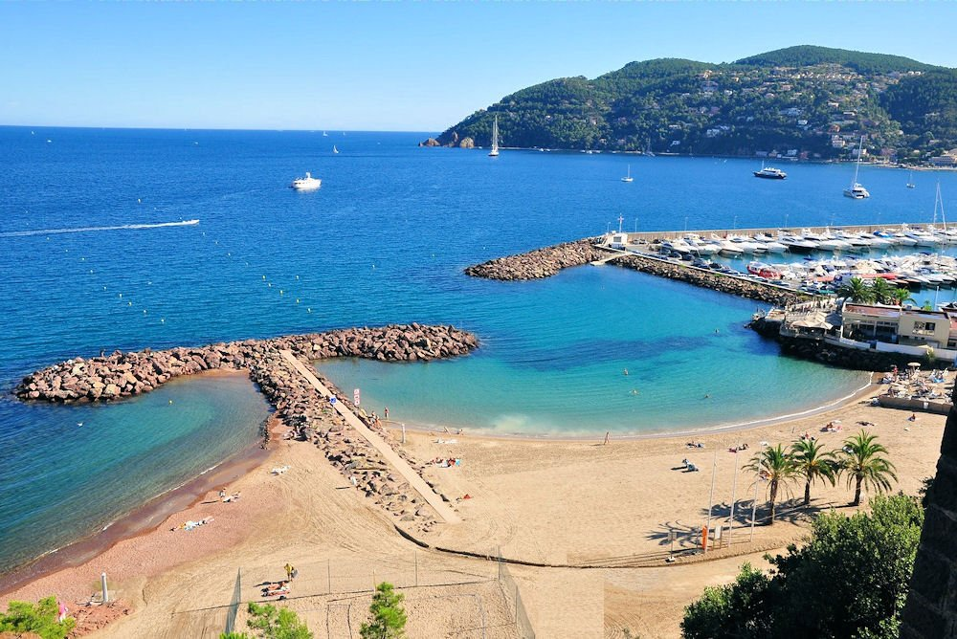
1^{ére} Plage de la Rague

COURANTS ET VENTS DOMINANTS
- Mistral (vent d’Ouest) : la plage reste calme, refroidissement rapide de l’eau
- Vent d’Est : amène la pluie et la houle – Plage semi abritée par digues en pierres de chaque côté

OBSTACLES EN SITUATION
- Risque de présence de troncs d’arbres ou autres objets suite à de grosses houles (vent d’Est)
- Eviter la baignade ou le longe après de fortes pluies (risque de bactéries)

ACCES DES SECOURS ET MOYENS EXISTANT LOCALEMENT
- Le poste de secours est actif de juin à mi-septembre
    - Présence d'un défibrillateur à la Capitainerie de la Rague, ainsi qu’au Restaurant « la plage
des Iles » (ouvert mi-Avril à mi-Octobre)
- Accès facile pour véhicules d’urgence (pompiers de Théoule) par le port
- Cabine téléphonique d’urgence SOS sur place (borne orange)

PARTICULARITES
- La qualité de l’eau est testée régulièrement par Véolia et la Mairie

